Municipi: Sant Martí Sesgueioles

Reportatge: Les esglésies

Alumne:

Qüestions:

- Quin significat té el nom “Sesgueioles”?

- De totes les esglésies que hem anomenat, quina és la més antiga?

- Existeix actualment?

- El campanar de Sant Martí Sesgueioles està aïllat de l’església o està enganxat a l’església?

- Quantes esglésies hi ha en aquest moment a Sant Martí Sesgueioles?

- Les celebracions religioses que es fan al poble, a quina església es fan?

- Reconeixes aquesta campana?

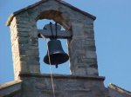 ...........................................................

- Quina d’aquestes esglésies és la de Sant Valentí?

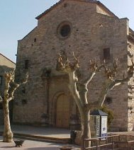 | 